様式第10号(第5条関係)
道路位置図(指定・変更・廃止)
 | 縮尺 | 付近見取図
 | 縮尺 | 地籍図
 | 縮尺 | 構造図
 | 縮尺 | 公図の写し
1 申請に係る土地の地名地番
2 申請に係る道路の幅員、延長及び面積
幅員 メートル・延長 メートル
面積 平方メートル
3 利用宅地総面積 平方メートル
※ 道路の位置の指定・変更・廃止台帳
告示年月日 | 年 月 日 | 指定年月日 | 年 月 日
告示番号 | 第号 | 番号 | 第号

指定(変更・廃止)を受けようとする者の住所氏名
承諾者 | 権利別 |  | 地目面積(m²) |  | 住所 | 氏名
備考
図面作製者住所・氏名 |  |  |  | 印
測量者住所・氏名 |  |  |  | 印

(凡例)
 | 方位 |  | 都市計画路線 | 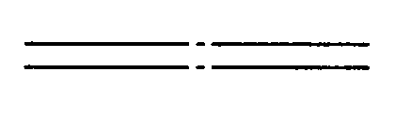
 | 道路位置の標識 | 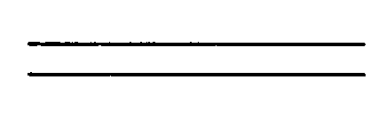 | 既存道路 | 
 | へい  (構造を記入のこと) | 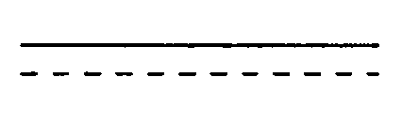 | 申請する道路の位置  (自動車転回広場を含む) | 
 | 主要出入口 |  | 指定された道路の位置及び建築線(指定年月日及び番号を記入のこと) | 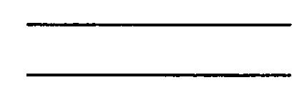
 | 井戸 |  | 指定された道路の位置及び建築線(指定年月日及び番号を記入のこと)
 | 生垣 |  | 廃止される道路の位置 | 
 | 予定建築物  (用途を記入のこと) | 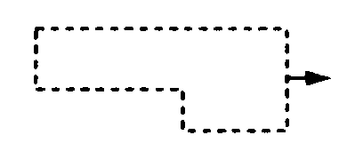 | 予定する道路の位置 | 
 | 既存建築物  (用途を記入のこと) | 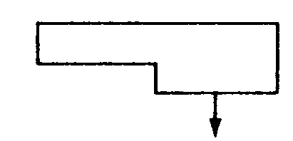 | 擁壁 | 
 | 敷地界 | 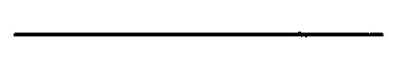 | 高圧線 | 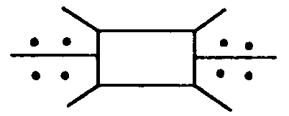
 | 地番界 | 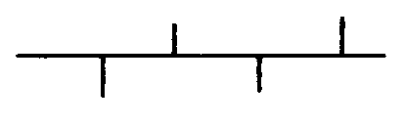 | がけ | 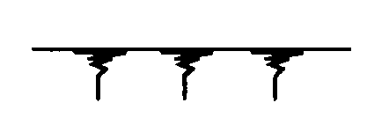
 | 市町村界 | 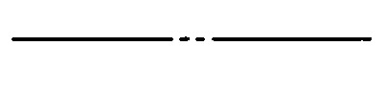 | 水路及び土揚敷 | 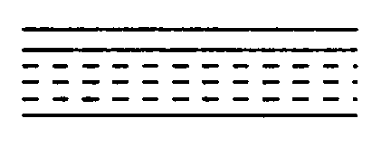
 | 郡界 | 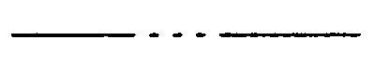

(注意)
1 承諾書の「権利別」欄には、申請に係る土地(隣接土地を含む。)の所有者、使用権者及び建築物又は工作物の所有者若しくはその他の権利者名をそれぞれ記入すること。
2 図面中に、地番、権利別及び氏名をそれぞれ記入すること。
3 申請の道路の幅員、延長及び面積の単位は、メートル(小数点以下2位まで)とすること。
4 付近見取図、地籍図、道路構造図、自動車転回広場の構造図、公図の写し及び土地に高低さがある場合は、その断面図を記入すること。
5 道路及び自動車転回広場の構造図には、側溝等及び路面の構造を記入すること。
6 付近見取図と地籍図の方位は、一致させること。
7 隣接境界又は測量の基点から申請道路までの距離を記入すること。
8 ※欄には、記入しないこと。
(A2判)

